ЛЕТО И БЕЗОПАСНОСТЬ НАШИХ ДЕТЕЙ
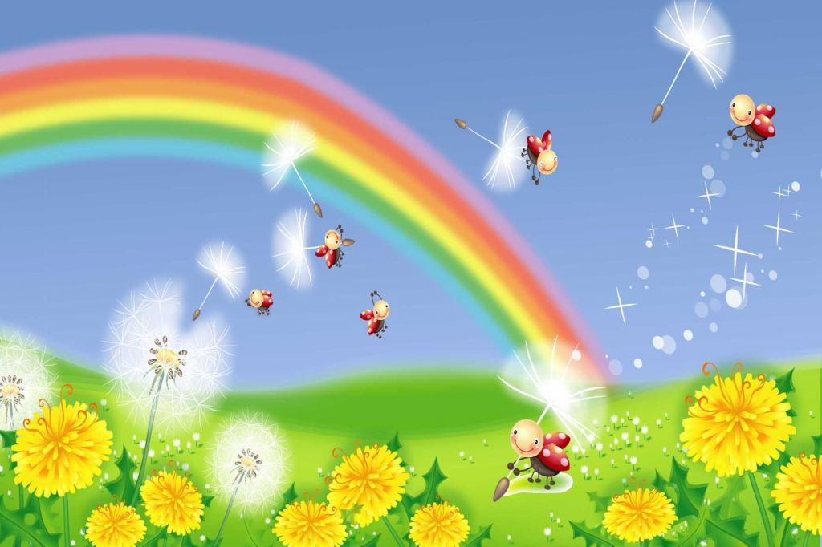

Солнце доброе и злое.

Истосковавшись по теплу и свету, летом мы проводим слишком много времени под прямыми солнечными лучами, забывая об опасности ожогов и тепловом ударе. Еще до наступления жары следует приобрести детский защитный крем, предохраняющий кожу от избытка ультрафиолета.
Солнечные ожоги вовсе не так безобидны, как думают многие. Доказано, что они могут приводить не только к преждевременному старению кожи и развитию фотодерматита (аллергии к солнечным лучам), но и к снижению зрения и даже к онкологическим заболеваниям (раку кожи).
Как защитить ребенка от солнечного ожога и теплового удара:
- Выходя на улицу, обязательно надевайте малышу панамку.
- Если ребенку нет еще 6 месяцев, крем от загара использовать нельзя, просто не подставляйте малыша под прямые солнечные лучи.
- Для детей старше 6 месяцев необходим крем от загара, с фактором защиты не менее 15 единиц.
- Наносить защитный крем следует на открытые участки кожи каждый час, а также всякий раз после купания, даже если погода облачная.
- В период с 10.00 до 15.00, на который приходится пик активности ультрафиолетовых лучей А и В, лучше вообще не загорать, а посидеть в тени.
- Даже если ребенок не обгорел в первые 5 дней, срок пребывания на открытом солнце не должен превышать 30 минут.
Укусы насекомых.
С наступлением лета появляется большое количество различных сезонных насекомых. Если бабочки, стрекозы и кузнечики вполне безобидны, гораздо менее приятны их "кусачие" собратья - мухи, слепни, комары, некоторые муравьи, клещи и т.д.
Справиться с ними в помещении можно при помощи фумигатора. Для детской комнаты предпочтителен фумигатор, работающий от сети, поскольку он в отличие от тлеющей спирали, не поглощает кислород. Москитная сетка или даже обычная марля, помещенная на окно, - обязательный элемент защиты ребенка от назойливых насекомых.
Во время прогулок малыша выручат специальные салфетки-репелленты, пропитанные особым составом, запах которого отпугивает летающих "агрессоров" на протяжении нескольких часов.
Укусы пчел, ос или шмелей не только болезненны, но иногда приводят к развитию серьезных аллергических реакций, вплоть до анфилактического шока и астматического приступа. Эти состояния требуют немедленной госпитализации ребенка.
Чтобы уберечь ребенка от укусов, необходимо прежде всего защитить волосы и открытые участки кожи - экипировать его головным убором и надевать вместо шорт длинные брюки, заменить открытые сандалии закрытой обувью, а футболки и безрукавки - рубашкой с длинными рукавами.

